***Жетысу облысы***

***Сарқан ауданы***

***«Әл-Фараби атыңдағы орта мектебі»мемлекеттік мекемесі***

***«Балдырған » шағын орталығы***

**Жаңа жыл ертеңгілігінің сценарийі**

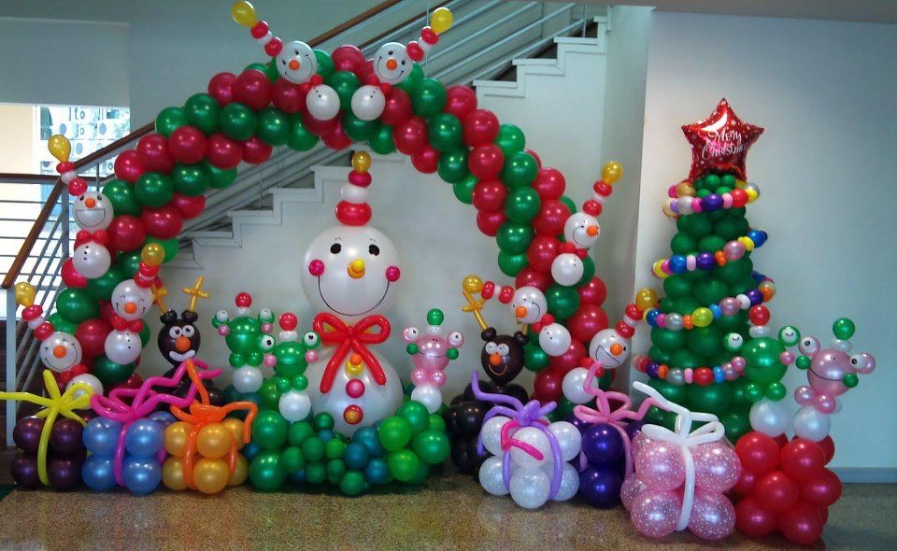

***Дайындаған: Жумасилова Аймгуль Каналбековна***

***шағын орталық тәрбиешісіі.***

***Қарабөгет ауылы – 2023 жыы***

# «Балбөбек » ересек тобына арналған «Жаңа жылдық ертегі» атты ертеңгіліктің сценарийі

**Жүргізуші**: Аппақ бүгін қыр далам

Ақ дастархан жапқандай.

Жаңа жылда айналам

Аппақ алқа таққандай деп құрметті ата-аналар, қонақтар сіздерді Жаңа жыл мереклеріңізбен құттықтаймыз.

***(Балалар әуенмен залға кіреді)***

***(Балалардың тақпақтары)***

**Ән «Жаңа жыл»**

**Жүргізуші:** Балалар залымыз қандай әдемі! Шыршамыз да жайқалып тұр! Бірақ неге шырша шамы жанбай тұр?

1.Шыршамыз қандайй тамаша!

Көз тартады қараса

Шырша шамын жағайық

Шапалақты соғайық!

**Жүргізуш**і: Қателікті түзетейік! Қане балалар шыршамызды жағайық!

Бір, екі, үш!

Қане шырша таңырқат,

Шамдарыңды жарқырат!

**Жүргізуші**: Шырша шамы неге жанбайды? Қане балалар тағы да қайталайық!

**Шырша дауысы:** Қайталамай-ақ қойыңдар! Жанбаймын!

**Жүргізуші:** Ой бұл кімнің дауысы?

**Шырша:** Бұл менмін-шырша!

**Жүргізуші:** сен неге шамдарыңды жақпайсың, балаларды қуантқың келмей ме?

**Шырша**: Жыл сайын «Шырша жарқыра, шырша жарқыра!» деп мазалайсыңдар! Жарқырамаймын! Болды!

**Жүргізуші**: Мүмкін сенің инелеріңді сүйейікпе?

**Шырша**: Керек емес! Маған тиіспеңдер! Жоламаңдар! Тіпті дем алмаңдар, мен есімнен танып құлап қаламын!

**Жүргізуші**: Ой қандай қырсық едің! Енді не істесек екен!

**Шырша:** Мен туралы тақпақтар айтып беріңдер!

**Жүргізуші:** әрине, біздің балалар жақсы тақпақтар айтып береді

***Балалардың тақпақтары.***

**Жүргізуші**: Ал тақпақ айттық, бірақ шырша жанбай жатыр.

**Шырша:** Сендер дұрыстап сұраңдар!

**Жүргізуші**: Балалар қане шыршадан дұрыстап, жануын сұрайықшы!

**Барлығы:** Қане шырша шамдарыңды жаға ғой!

***Шырша шамы жанады.***

***(Қызыл телпек себетін алып жүгіріп келеді****)*

**Қызыл телпек**: Әжем тосып жатыр мені

Бәлішімді салып алып

Асығып келем енді

Бәліш суып қалмасын

Күт әжетай, жолдамын.

***(Қызыл телпек шыршаның артына кетеді, қасқыр шығады)***

**Қасқыр:** Бәліш иісі сезіледі

Мұрынымды жарады

Қане күте тұрайын мен

Себеті бар баланы

Ку-ку!

***Шыршаның артына тығылады***

**Қызыл телпек келеді**: Мен орманда ешкімнен қорықпаймын, тіпті қасқыр да маған қорқынышты емес.

**Қасқыр шыршаның артынан**: Ку-ку!

**Қызыл телпек**: Көкек айтып жіберші, Жаңа жылға неше сағат қалды?

**Қасқыр жіңішке дауыспен**: Ку-ку! Ку-ку!

**Қызыл телпек**: Ой Жаңа жылға екі сағат қана қалыпты, әжем тосып қалған болар, тездетейін.

**Қасқыр: жуан дауыспен**: Ку-ку!

**Қызыл телпек**: Бұл кім екен менімен ойнап тұрған?

**Қасқыр:** Ку-ку Қызыл телпек! Жаңа жылыңмен сүйкімдім! Қайда кетіп барасың?

**Қызыл телпек:** Мен әжеммен бірге Жаңа жылды қарсы алуға асығып барамын, жолымнан былай кет!

**Қасқыр**: Жарайды қорықпа менен. Менен қатігез емеспін, мен де мерекеге асығып барамын.

**Қызыл телпек**: Бірақ та сен жылы киін, әсіресе аяғың тоңып қалмасын! Қыста орманда өте суық болады ғой! Мен міне пима киіп алдым! Сен де киіп ал!

**Қасқыр**: Пима дейсің бе? Күлкімді келтірмеші! Ормандағы барлық аңдар прикол ұстап күлсін деп тұрсың ба? Пиманы апалар ғана киеді.

**Қызыл телпек**: Өзің білесің, мен ескерттім! Мна әдемі қыздар да пима киеді. Билерін көрсең ғой!

**Жүргізуші:** Қане сұлулар ортаға келіңдер!

**Би «Валенки**»

**Қасқыр**: Жарайды, шынымен де пима киіп алайын. Жолда менің үйіме соғайық! Орманда мен сені қорғап жүремін.

***(екеуі шығып кетеді)***

***(шаңсорғыштың дыбысы) (Мыстан шаңсорғышта отырады, оны шут сүйреп келеді)***

**Мыстан**: Мен орманда елден естіп қойдым. Барлық қонақтарды шақырып, Жаңа жыл мерекесін тойламақшы болып жатыр екенсіңдер ғой! (ренжіп)

Мені тіпті ұмытып та кетіпті. Кетіңдер, кетіңдер! (***сыпырғысымен итереді***)

**Жүргізуші**: Ренжімеші сен-Мыстан. Осы жердегі балалардың барлығы да сені көргеніне қуанышты.

**Мыстан**: Жарайды. Бірақ сендер қалайша мені, ханшайымды шақырмай тастап кеттіңдер? Сендерді қалай жазаласам екен? (ойланады)

**Сайқымазақ (сыбырлап**): Қаршаларға айналдырып жіберіңіз бәрін!

**Мыстан**: Сен өз ісіңе кіріс. Мына жерде бала-шаға да, ата-ана да көп екен. Өте шаң! ***(түшкіреді)***

**Сайқымазақ:** Сіз үшін не істейін ханым? Шөптен шай жасап әкелейін бе?

**Мыстан:** Керек емес! Шаңсорғышпен шаңды сор!

***(Сайқымазақ шаң сора бастайды)***

**Мыстан:** Не деген жайбасарсың! Олай емес. Қазір көрсетемін, қара! Мен бұрын өте кедей тұрғанда үйшігімді былай былай тазалайтынмын. Аяқтарыңды алыңдар!

***(ата-аналардың жанына келіп***) Тарт аяғыңды! Неменеге қарайсың ғашық болып қалдың ба? Ал аяғыңды! Шаршадым! Сол күндерді есіме алғым келмейді. ***(жыламсырап)***

**Сайқымазақ**: Ашуға берілмеңіз! Сабыр, сабыр сақтаңыз! (желдетеді)

**Жүргізуші:** Мыстан дем алыңыз, ал Адина мен Айғаным сіздің көңіліңізді көтереді.

**Ән «Шарики»**

**Жүргізуші:** Мыстан, ой кешіріңіз патшайым! Біздің ата-аналармен бір жақсы ойын ойнасаңыз қайтер екен!

**Мыстан**: Мені патшайым деп ешкім атаған емес, мынадан басқа. Саған ризамын, ойнасам ойнайын. Маған 7 ата-ана керек. ***(ойынның шартын түсіндіру)***

**Мыстан**: Сендер мені көңілдендіріп, мейірімділікке үйреттіңдер! Сендер мереелеріңе мені емес басқа адамды күттіңдер, солай ма? Олай болса менің жұмбағымды шешіңдер!

Сақалы аппақ, мұрны қызыл

Шапаны аппақ, таяғы бар.

**Балалар**: Аяз ата!

**Мыстан:** Қанша қатты шақырсаңдар да ол тез келе алмайды. Борандатып, аққарлатып жеткенше біраз уақыт өтеді. Мен сендерге көмектесейін. Менің сиқырлы сыпырғышымды әкел!

**Сайқымазақ**: Бірақ ханым, өмірімде бір рет болсын осындайда пайдаланаып шет елдік қонақтардың биін көрсем деп едім. Әне қараңызшы испандықтар да отыр екен. Ой небәрі 1 сағатқа сол елге барып қайтсам ғой!

**Мыстан:** Ой арманшыл жан! Жарайды көр, сосын сыпырғышты алып кел!

**Би «Испандықтар»**

**Мыстан**: бар, бар, тездет! Балаларға Аяз аталарын алдырып берейік, өзіміз ол келгенше жоқ болып кетейік!

***(сайқымазақ сыпырғышты әкеледі)***

**Мыстан:** Фикус-микус! Фимус!

***( қараңғыда Аяз ат мен Ақшақар шығады да, мыстан жоқ болып кетеді)***

**Аяз ата**: Амансың ба ұлдарым!

Амансың ба қыздарым!

Қандай әсем жүздерің,

Қандай сұлу күлгенің!

Асулармен алысқан,

Асау желмен жарысқан

Келді міне асығып

Аяз ат алыстан. Ақшақар немерем мына балалар бізді көп күтті ғой!

**Ақшақар:** Сәлеметсіңдер ме балалар! Аяз ата сендерге асығып келді. Ол сендерге көп ойындар мен қуаныш әкелді.

**Аяз ата**: Кішкентай тентектерім менің!

**Жүргізуш**і: Тентектер дейсіз бе?

**Аяз ата:** Балалар араларыңда тентектер бар ма?

**Б-р**: Жоқ!

**Аяз ата**: Бұзықтар барма?

**Б-р**: Жоқ!

**Аяз ата**: Жылауықтар бар ма?

**Б-р**: Жоқ!

**Аяз ата:** Әдемі балалар бар ма?

**Б-р**: Иә!

**Аяз ата**: Өте жақсы! Балалар бүгін қандай мереке?

**Балалар**: Жаңа жыл мерекесі!

**Жүргізуші:** Біздің арамызда сіздің жиендеріңіз де бар. Олар кішкентай Аяз аталар. Олар да сіз сияқты жақсы билейді. Тамашалайсыз ба?

**Аяз ата:** әрине, әрине!

**Би «Аяз аталар»**

**Аяз ата**: Жаңа жылдың үнін естіп тұрмын...

**Жүргізуш**і: Иә. Бұл арай мен Батырхан сізге «Шыршаға бардық» әнін айтып береміз дейді.

**Ән «Шыршаға бардық»**

**Аяз ата:** Ал енді балалар мен сендердің тақпақтарыңды тыңдасам деймін. Ақшақар немерем бері кел, бірге тыңдайық!

***Балалардың тақпақтары***

**Ақшақар:** Балалар мына әдемі шыршаға арнап бір ән айтсақ қалай қарайсыңдар?

**Ән «Елочка»**

**Аяз ата:** Мені бір риза қып тастадыңдар ғой балалар! Рахмет сендерге!

**Ақшақар**: Осы балалар Жаңа жылды неліктен асығып күтеді екен? Өйткені Аяз ата келіп балаларға қуаныш сыйлайды. Ал бірақ Аяз ата осындай көп күшті қайдан алады екен?

**Аяз ата**: Е балалар жастық пен шаттықтың ертегі елі бар. Ол жерде барлығы шаттанып жүреді. Оларға музыка көмектеседі. Мен де жылына бір рет сол елге барып қуат алып қайтамын.

**Жүргізуші**: Біздің балалар да қуана біледі, шаттана біледі. Қазір сізге арнап Инара ән салып береді.

**Ән «Новый год»**

**Ақшақар**: Аяз ата мен балалармен бір ойын ойнасам деймін.

**Аяз ата**: Ойнай ғой,ойнай ғой қызым!

**Ақшақар**: Балалар ойын «*****» деп аталады.

**Ойын «***»**

**Аяз ата:** Мен балаларды жақсы көремін. Оларға арнап сыйлықтар әкелемін. Міне тәтті кәмпиттер алыңдар!

**Жүргізуші**: Қалайша? Бір-бір кәмпиттен ғана бар ма? Ой мынау бос фантиктер ғой!қ

**Аяз ата:** Қалай? Менің әзілім ұнады ма? Біз қазір Ақшақар екеуіміз бірнәрсе ойлап табармыз! (сыбырласады)

**Аяз ата: Қ**ане Пеппа бері кел! Сыйлықтарды мына балаларға жеткіз!

***(Әуенмен Пеппа қар кіреді)***

**Пеппа**; Мен Пеппа доңызбын! Жаңа жылдың символы мен боламын! Барлықтарыңызды мерекелеріңізбен құттықтаймыз! Әр үйде жақсылықтар бола берсін!

**Жүргізуш**і: Ой ата мынау қар ғой!

**Аяз ата:** Алаң болмаңдар балалар! Қазір менің сиқырлы таяғым бұл қарды сыйлықтарға айналдырады. Бір, екі, үш!

***(қардан сыйлықтар шығады)***

**Сыйлықтарды тарату**

**Аяз ата:** Ал балалар біздерге берілген уақыт та аяқталды. Бізді сендер сияқты балалар күтуде.

**Ақшақар:** Сау болыңдар балалар! Жаңа жыл құтты болсын! (екеуі кетеді)

**Жүргізуші:** Жаңа жыл құтты болсын! Ал балалар мерекені тобымызға барып жалғастырамыз.